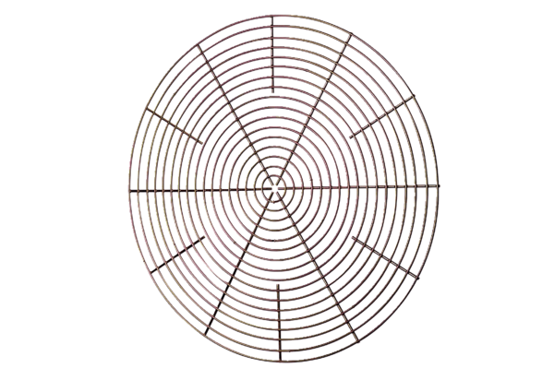Защитная решётка, металл SG 60Комплект поставки: 1 штукАссортимент: C
Номер артикула: 0150.0122Изготовитель: MAICO

